Министерство цифрового развития, связи и массовых коммуникаций

Российской Федерации

Ордена Трудового Красного Знамени

федеральное государственное бюджетное образовательное учреждение

высшего образования

Московский технический университет связи и информатики

(МТУСИ)

Кафедра «Информационная безопасность»

ОТЧЕТ ПО ЛАБОРАТОРНОЙ РАБОТЕ №2

по дисциплине

«Программирование в системах информационной безопасности»

на тему

«Разветвляющиеся алгоритмы»

Вариант №2

Выполнил:

студент группы БСУ1801 Гавриков А.Г.

Проверил:

старший преподаватель кафедры ИБ

Барков В. В.

_______________________

Москва 2021

**Цель**

Овладеть навыками создания разветвляющихся алгоритмов на языке C с применением инструкций выбора, условных выражений, логических операций и операций отношения

**Задание 1**

Написать функцию, которая получает в качестве параметров координаты точки (𝑥,𝑦) и определяет, попадает ли она в заштрихованную область на рисунке. Попадание на границу области считать попаданием в область. Функция возвращает 1, если точка попадает в область, 0 в противном случае. Прототип функции _Bool isInArea(double x, double y). Функция не должна использовать функции консольного ввода-вывода.

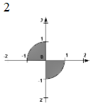

Рисунок 1 – Задание для варианта № 2

Листинг 1 – Исходный код функции isInArea task1.c

#include "func.h"

_Bool isInArea (double x, double y){

    if ((x >= 0 && y <= 0) && (x <= 0 && y >= 0))

    {

         return 1;

    }

    return 0;

}

**Задание 2**

Используя условную операцию написать функцию для вычисления выражения

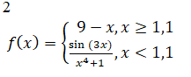

Функция получает 𝑥 в качестве входного параметра и возвращает значение выражения.

Прототип функции double f(double x).

Функция не должна использовать функции консольного ввода-вывода.

Листинг 2 – Исходный код функции

#include "func.h"

#include <math.h>

double f(double x)

{

    return (x >= 1.1) ? (9-x) : (sin(3*x)/(x*x*x*x+1));

}

**Задание 3**

Написать функцию main(), которая будет выводить меню и ожидать ответа пользователя:

1. Задание 1

2. Задание 2

Обработку ответа пользователя осуществить с помощью инструкции switch. При вводе пользователем цифры 1 перейти к демонстрации задания 1. При вводе пользователем цифры 2 перейти к демонстрации задания 2.

Для демонстрации задания 1 запросить у пользователя ввод двух чисел, вызвать разработанную в задании 1 функцию и вывести на экран результат – попадает ли точка в заданную область или нет.

Для демонстрации задания 2 запросить у пользователя ввод числа 𝑥, вызвать разработанную в задании 2 функцию и вывести результат расчёта на экран.

Скомпилировать все файлы, скомпоновать и выполнить полученный исполняемый файл.

Листинг 3 – Исходный код файла main.c

#include "func.h"

#include <stdlib.h>

int main(void)

{

    int operator;

    printf("Input task(1 or 2)= ");

    scanf("%d", &operator);

    double x, y;

     switch(operator)

     {

        case 1:

            printf("Input x=");

            scanf("%lf",&x);

            printf("Input y=");

            scanf("%lf",&y);

            if (isInArea(x,y))

                printf("Point is in area\n");

            else

                printf("Point is in outside of an area\n");

            break;

        case 2:

            printf("Input x=");

            scanf("%lf",&x);

            printf("%lf\n", f(x));

            break;

        default:

            printf("Error\n");

            break;

    }

    system("pause");

}

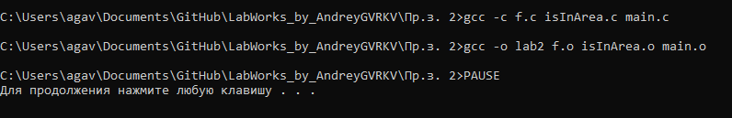

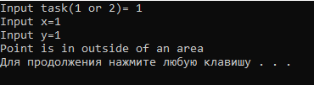

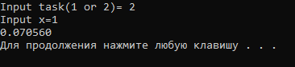

Рисунок 1 – Пример вывода консоли при работе switch

**Вывод**

В этой лабораторной работе мы овладели навыками создания разветвляющихся алгоритмов на языке C с применением инструкций выбора, условных выражений, логических операций и операций отношения.